|  |  |  |  |  |
| --- | --- | --- | --- | --- |
|  | Организация Объединенных Наций | | ECE/TRANS/WP.11/2024/17 | |
| _unlogo | | **Экономический  и Социальный Совет** | | Distr.: General  16 August 2024  Russian  Original: English |

**Европейская экономическая комиссия**

Комитет по внутреннему транспорту

**Рабочая группа по перевозкам скоропортящихся   
пищевых продуктов**

**Восемьдесят первая сессия**

Женева, 29 октября — 1 ноября 2024 года

Пункт 5 b) предварительной повестки дня

**Предложения по поправкам к СПС:  
новые предложения**

Дополнительная методика испытаний для проверки соответствия находящихся в эксплуатации многокамерных транспортных средств с мультитемпературным режимом (МКМТ)

Передано правительством Соединенного Королевства Великобритании и Северной Ирландии

Введение

1. При нынешней методологии испытаний для проверки эффективности термического оборудования транспортных средств, находящихся в эксплуатации (пункт 6.2 добавления 2 к приложению 1), существует вероятность того, что проверка продлится более одного рабочего дня. Это влечет за собой значительные экономические и производственные последствия для компаний, чьи транспортные средства нуждаются в проверке.

2. Представители нескольких Договаривающихся сторон высказали пожелание ускорить эту процедуру. В данном предложении подробно описывается методология, которая может быть добавлена в качестве одного из вариантов, при этом назначенные эксперты смогут выбрать ту процедуру проверки, которая лучше всего подходит для рассматриваемого транспортного средства. Предполагается, что предлагаемая процедура будет наиболее целесообразной в случае двухкамерных транспортных средств, однако возможность ее применения не будет ограничиваться количеством камер. Эта методология уже кратко обсуждалась рабочей группой в ходе ее восьмидесятой сессии, и на данном этапе требуется участие других сторон для ее доработки.

3. Многокамерные транспортные средства с мультитемпературным режимом (MКMТ) с одним компрессором оснащены единым впускным отверстием компрессора согласно пункту 7.1 b) добавление 2 к приложению 1, а также единым конденсатором и другими соответствующими компонентами со стороны линии высокого давления.   
В случае когда необходимо проверить корректность работы каждого из испарителей (этап 3 ниже), для проверки холодопроизводительности термического оборудования используют только сценарий с наиболее высокой потребностью в холодопроизводительности. Если при таком сценарии компрессор способен перекачивать достаточное количество хладагента, а конденсатор способен отводить тепло от хладагента и компрессора, то вся система в целом сможет функционировать и при меньших потребностях в холодопроизводительности.

4. Предположим, что имеется типичное MКMТ, представляющее собой полуприцеп, с максимальной длиной камеры с основным испарителем 9 метров, оснащенное съемной поперечной перегородкой и полом из стеклопластика. Если при наружной температуре 30 °C основной испаритель обеспечивает температуру –20 °C, а внешний испаритель обеспечивает температуру 0 °C, то суммарная холодопроизводительность должна составлять 2455 Вт. В данном примере максимальная длина камеры с внешним испарителем согласно первоначальной декларации соответствия составляет 6 метров. Если же при наружной температуре 30 °C основной испаритель обеспечивает температуру 0 °C, а внешний испаритель обеспечивает температуру –20 °C, то суммарная холодопроизводительность должна составлять 2210 Вт.

5. На основании нижеописанного этапа 3 мы знаем, что внешний испаритель находится в рабочем состоянии, из декларации соответствия известно, что мощность внешнего испарителя равна значению необходимой для камеры холодопроизводительности, умноженному на коэффициент безопасности 1,75,   
а исходя из нижеописанных этапов 4 и 5 мы знаем, что рассматриваемая система способна отводить еще бόльшее количество тепла (2455 Вт > 2210 Вт). С учетом всего этого можно с не меньшей уверенностью, чем при выдаче первоначального свидетельства, констатировать, что данная система вне всяких сомнений по-прежнему соответствует предписаниям.

Этап 1

6. Проводится визуальный осмотр транспортного средства до установки приборов. Если все в порядке, процедуру можно продолжать.

7. На этом этапе выполняется проверка транспортного средства на предмет его удовлетворительного состояния, как это делается в настоящее время в случае проверки находящихся в эксплуатации транспортных средств с монотемпературным режимом.

Этап 2

8. На транспортное средство устанавливаются соответствующие внешние датчики. В каждой камере должно быть не менее одного датчика температуры на выходе из испарителя («приточный»/«нагнетаемый» воздух) и не менее двух датчиков температуры, измеряющих температуру внутри камеры. Перегородки должны быть расположены таким образом, чтобы в каждой отдельной камере работал свой испаритель и чтобы при этом обеспечивались наихудшие условия (наихудший сценарий) из первоначальной декларации соответствия, требующие самой высокой холодопроизводительности.

9. Этот этап позволяет убедиться в правильности настройки оборудования и приборов для последующих этапов и в отсутствии необходимости ручного вмешательства в работу оборудования внутри транспортного средства.

Этап 3

10. Одновременно для всех камер проводится испытание, предусмотренное в пункте 6.2.1 i) добавления 2 к приложению 1.

11. Измерения проводят до тех пор, пока самая высокая температура, зафиксированная одним из двух датчиков внутри каждой камеры, не достигнет предусмотренного для данного класса значения или не опустится ниже его.

12. Проводится проверка температурных показаний. Этот этап позволяет убедиться в том, что температура в каждой камере может быть доведена до предусмотренного для данного класса значения. При корректной работе холодильной установки датчик температуры на выходе из испарителя должен быть заметно холоднее, чем два датчика температуры внутри камеры. Это служит доказательством того, что каждый из испарителей работает надлежащим образом.

13. На приведенных ниже графиках в качестве примера показано снижение температуры, достигаемое благодаря работе основного и внешнего испарителей.   
В случае правильно функционирующей системы разница между температурой приточного воздуха и внутренней температурой очевидна. Графики приводятся лишь в качестве примера и не отражают результатов одновременной работы испарителей.   
В течение представленного периода обе системы работали в режиме ожидания на электрическом приводе. Разница между температурой приточного воздуха и внутренней температурой будет еще более заметной в случае работы на дизельном топливе, при которой обеспечивается более высокая холодопроизводительность.

# Рис. 1 Снижение и поддержание температуры в камере при работе основного испарителя

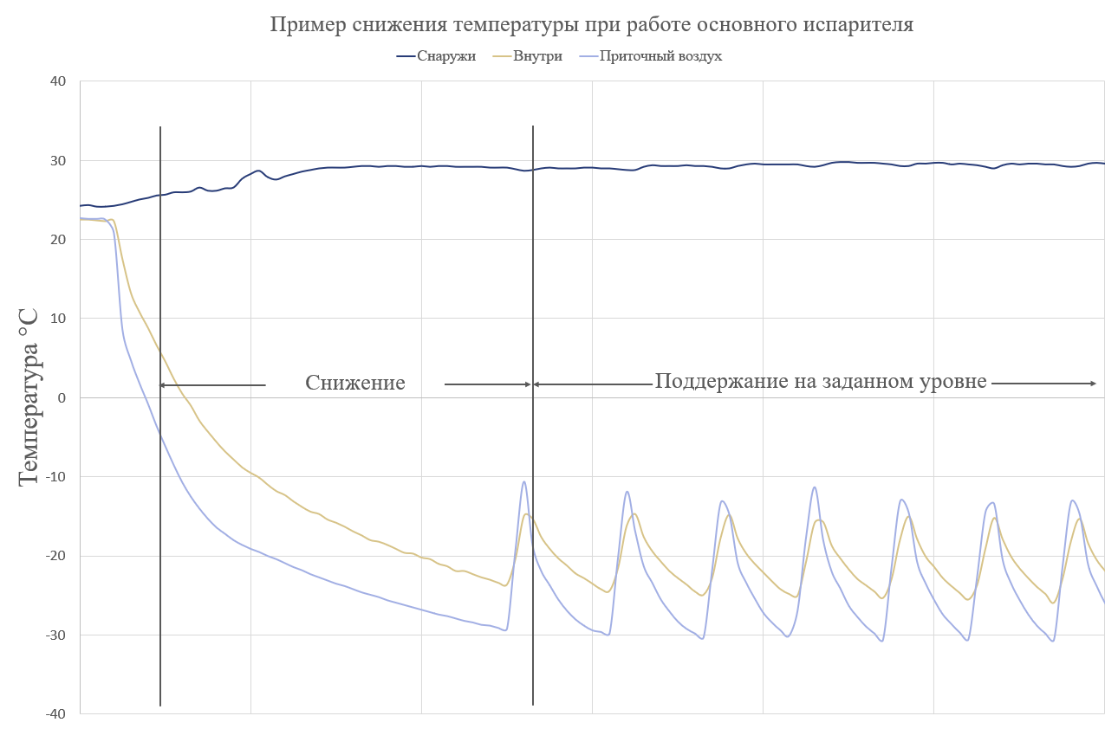

# Рис. 2 Снижение и регулирование температуры при работе внешнего испарителя

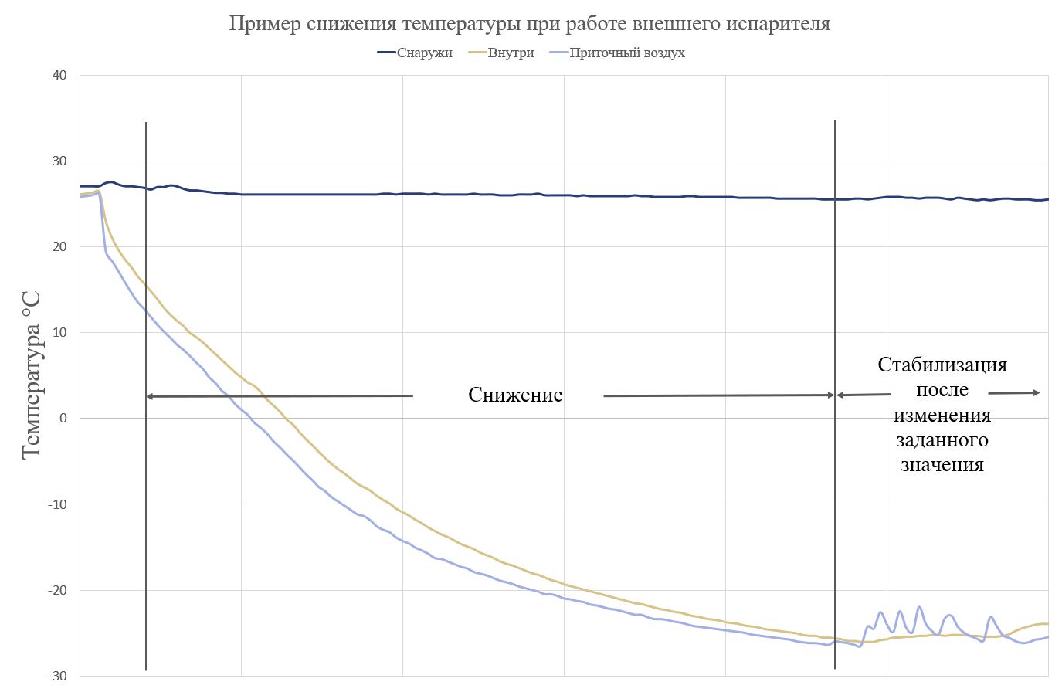

Этап 4

14. Заданные значения температуры во всех камерах изменяют таким образом, чтобы они соответствовали значениям, заявленным в рамках наихудшего сценария. Систему переводят в режим, при котором ее работа регулируется термостатами, после чего система стабилизируется к удовлетворению эксперта.

15. Этот шаг позволяет убедиться в том, что система способна функционировать и регулировать температуру в условиях испытаний для МКМТ согласно разделу 7 добавления 2 к приложению 1, в соответствии с которыми она изначально проходила испытания на соответствие.

Этап 5

16. Заданные значения температуры низкотемпературного испарителя (низкотемпературных испарителей) устанавливают на минимальном возможном уровне и подтверждают снижение значения (значений) температуры в камерах.

17. Этот шаг позволяет убедиться в наличии резервной мощности во время работы МКМТ.

Окончание процедуры испытания

18. При проверке эффективности термического оборудования транспортных средств, находящегося в эксплуатации, назначенные эксперты могут сделать выбор между испытаниями каждого испарителя по-отдельности или проведением испытаний в соответствии с эмпирически доказанной и научно обоснованной логикой, изложенной выше.

Предлагаемая поправка к пункту 6.2.1 добавления 2 к приложению 1

19. Добавить в существующий текст новые элементы, выделенные жирным шрифтом:

«iii) Многокамерные транспортные средства

**Назначенные эксперты могут выбрать метод на основе описанных ниже процедур.**

**Процедура 1:**

Испытание, предусмотренное в пункте i), проводится одновременно для всех камер...»

20. Включить новый текст, добавив его над строкой «Транспортное средство считают соответствующим установленным требованиям, если:»

«Процедура 2:

Испытание, предусмотренное в пункте i), проводится одновременно для всех камер. Если разделительные перегородки являются съемными, то во время испытания они должны быть установлены таким образом, чтобы объемы камер соответствовали максимальной потребности многокамерного транспортного средства с мультитемпературным режимом в холодопроизводительности, указанной в его декларации соответствия.

Измерения проводят до тех пор, пока самая высокая температура, зафиксированная одним из двух датчиков внутри каждой камеры, не опустится до предусмотренного для данного класса значения. Третья точка измерения температуры должна находиться на выходе из испарителя. Следует удостовериться в том, что во время фазы снижения температуры температура на выходе из испарителя (испарителей) ниже температуры в камере.

Заданные значения температуры в камерах изменяют таким образом, чтобы они соответствовали максимальной потребности многокамерного транспортного средства с мультитемпературным режимом в холодопроизводительности, указанной в его декларации соответствия, и проводят проверку удовлетворительной работы оборудования.

Низкотемпературные камеры переводят в режим работы без включенного термостата. Следует удостовериться в том, что температура, измеренная на выходе из испарителя (испарителей), снижается».

Технические последствия

21. В подавляющем большинстве случаев целостность систем не будет нарушена, зато будет сэкономлено значительное количество времени. Эксперты смогут выбрать ту процедуру, которая, по их мнению, является более приемлемой для каждой рассматриваемой системы.

Экономические последствия

22. Предлагаемая методика позволяет сократить время, затрачиваемое на проведение испытаний. Благодаря этому сокращаются все связанные с испытаниями расходы, которые несет испытательная станция и которые, как следствие, не должны покрываться транспортной компанией, оплачивающей проведение испытаний. Сокращение продолжительности испытаний уменьшает нагрузку, обусловленную выводом транспортного средства из эксплуатации, а также связанные с испытаниями временны́е затраты для водителя и затраты энергии, необходимой для доставки транспортного средства на испытательную площадку и обратно.

Последствия для окружающей среды

23. Для проведения испытаний потребуется меньше энергии. Испытываемое транспортное средство, равно как и оборудование для кондиционирования окружающего воздуха и сбора данных, будет потреблять меньше энергии.